

**Resumo UML IPGUnidos**

(Relatório final/TCC)

**Diagrama de Classe**

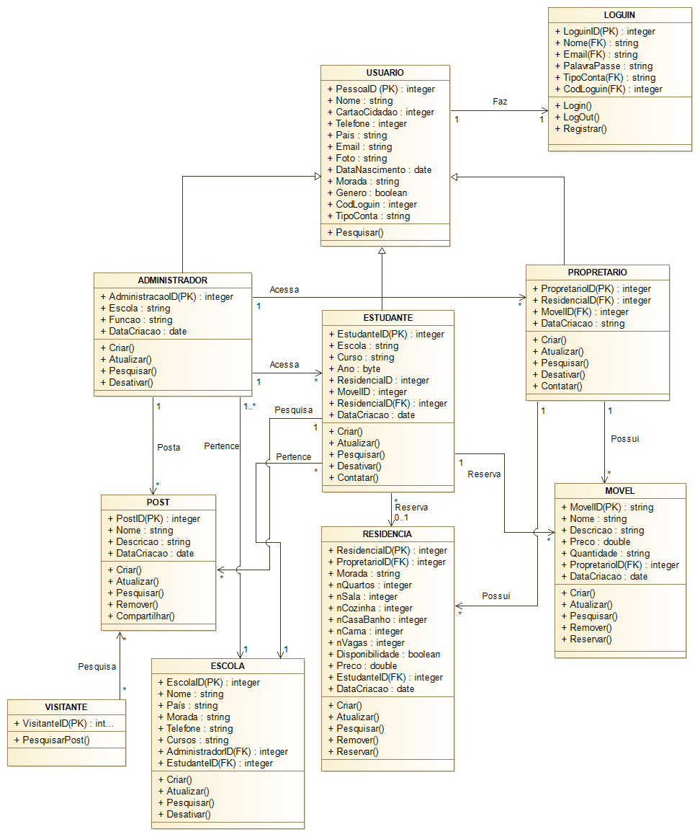

O Diagrama de classe seguinte é a representação da estrutura de uma aplicação web que terá a função de Registrar os **USUARIOS** atravez do **LOGUIN**, que seriam... os **ESTUDANTES** internacionais da CPLP no Institito Politecnico da Guarda, os **ADMINISTRADORES** do site que farão a manutenção e organização desses estudantes na Cidade da Guarda, e dos **PROPRETARIOS** que seriam pessoas que possuem bens como **RESIDENCIA** e **MOVEL** que poderão fazer suas divulgações no site para que os Estudantes possam pesquisar e reservar visto.

Eu como Estudante Internacional da CPLP na Cidade da Guarda tenho deparado com situação em que os Estudantes ao chegarem na Cidade dificilmente encontram uma residência para ficarem, uns têm que pagar 10€ por dia para ficarem no Soton da Residencia do IPG até encontrarem lugar para ficar.

Com o Site, desde que o Estudante esteja ja matriculado ou que seja um Intercambísta, poderá se cadastrar no site atravez de um codigo de loguin antes mesmo de estarem na Cidade da Guarda e terem acesso a residências para alugarem assim como Moveis pois algumas residências não são Mobilhados, podendo assim reserva-los e entrar em contato com o propretário a fim de serem ja recebido ao chegarem na cidade, o sistema tera também possibilidade de os Estudantes poderem ter acesso a **POST** sobre eventos, notícias, Erasmus, Intercâmbios entre outros.

O sistema Ajudará muito na Organização dos Estudantes Internacionais do CPLP no Instituto, aproximando mais uns dos outros atravéz de um forum, podendo também mandar mensagens privadas uns nos outros, facilidade em saber localizar um determinado Estudante atravez da localização da morada da sua Residência morada ou do Numero de telefone, em caso de algum problema nas residencias poder-se ter uma facilidade em resolver-lo contatando o propretario da mesma.

O Sistema ainda poderá ser alargado para que o mesmo site possa servir de controle dos Estudantes Internacionais em outras **ESCOLAS** que têm parceria com o IPG atravez de um cadastro Escolar.

**Diagrama de Caso de Uso**

